Информация о состоянии коррупции и реализации антикоррупционной политики в 2023 году

1) Состояние коррупции в Министерстве сельского хозяйства и продовольствия Республики Татарстан
А) Для эффективного противодействия коррупции Министерство сельского хозяйства и продовольствия Республики Татарстан (далее – Министерство) осуществляет контрольные мероприятия в виде проверок правомерного, целевого и эффективного использования бюджетных средств.
Так, в 2023 году Министерством обеспечено проведение следующих мероприятий:
в Камско-Устинском, Елабужском, Тукаевском, Буинском, Арском, Нижнекамском Высокогорском, Кайбицком, Тюлячинском, Сармановском, Рыбно–Слободском, Кукморском, Пестречинском муниципальных районах Республики Татарстан проверены 54 КФХ и 2 сельскохозяйственных кооператива на предмет выполнения условий договоров о предоставлении грантов, 6 ЛПХ – на возмещение части затрат по строительству мини-ферм молочного направления, 3 СНТ – на предмет возмещения части затрат на ремонт объектов внутренней инфраструктуры;
проведена проверка заявок участников конкурсов 2023 года по предоставлению грантов «Агростартап» (22 участника) на предмет повторного использования земельных участков сельскохозяйственного назначения, производственных или складских помещений для сельскохозяйственной деятельности, сельскохозяйственной самоходной техники получателей грантов ранних лет;
проведена проверка 152 (71 по найму) учетных дела в рамках предварительного контроля предоставления и распределения субсидий по государственной программе «Комплексное развитие сельских территорий». Исполкомами муниципальных районов исключены 44 учетных дел, предотвращено неправомерное получение бюджетных средств на сумму 89,2 млн. руб.;
проведена проверка оснований для принятия граждан на учет в качестве нуждающихся в жилых помещениях по государственной программе Российской Федерации «Комплексное развитие сельских территорий», в этих целях проверены 152 учетных дела заявителей Дрожжановского, Алькеевского, Актанышского муниципальных районов;
рассмотрено 448, из них согласовано 292 комплекта документов об исполнении обязательств по ФЦП «Социальное развитие села до 2013 года» и «Устойчивое развитие сельских территорий на 2014-2017 годы и на период до 2020 года» по отработке 5 лет в АПК или социальной сфере;
направлены 37 претензионных писем на общую сумму 131,5 млн. руб., удовлетворены 26 исков на сумму 129,7 млн. руб. В судах на рассмотрении находится 10 исков на сумму 62,0 млн. руб.;
сотрудники Министерства были привлечены в качестве специалистов и экспертов к работе Республиканской экспертной группы по вопросам противодействия коррупции в Альметьевском муниципальном районе.
Б), В) Общая штатная численность государственных гражданских служащих Республики Татарстан в Министерстве (далее – государственных служащих) – 151; количество должностей государственной гражданской, замещение которых связано с коррупционными рисками, при замещении которых государственные служащие обязаны представлять сведения о своих доходах, расходах, об имуществе и обязательствах имущественного характера, а также такие сведения на своих супруги (супруга) и несовершеннолетних детей (далее – сведения) – 89.
За нарушение законодательства о государственной гражданской службе и о противодействии коррупции, за представление о недостоверных и неполных сведений за 2022 год сотрудники аппарата Министерства к дисциплинарной ответственности не привлекались.
По результатам рассмотрения представления Прокурора Сабинского района Республики Татарстан от 01.09.2023 № 02-08-04-2023/573-23 об устранении нарушений законодательства о противодействии коррупции и по результатам проведенной служебной проверки, к дисциплинарной ответственности в виде замечания привлечен начальник Управления сельского хозяйства и продовольствия в Сабинском муниципальном районе.
Г) На официальном сайте Министерства организован опрос общественного мнения о состоянии коррупции.
Результаты социологического опроса за 2023 размещены на официальном сайте Министерства в сети Интернет в разделе «Противодействие коррупции» и приводятся в приложении к настоящей Информации.

Д) Перечень функций Министерства, при реализации которых могут возникать коррупционные риски:

подготовка и принятие решений о распределении бюджетных ассигнований, субсидий, межбюджетных трансфертов;

осуществление контроля за использованием бюджетных средств;

закупка товаров и услуг для нужд Министерства.
В целях минимизации коррупционных рисков либо их устранения Министерством обеспечивается применение следующих мер:
перераспределение функций между сотрудниками структурных подразделений;
использование информационных технологий в качестве приоритетного направления для осуществления служебной деятельности;
осуществление активного межведомственного взаимодействия, в том числе с правоохранительными органами;
исключение необходимости личного взаимодействия (общения) сотрудников Министерства с гражданами и организациями;
совершенствование механизма отбора должностных лиц для включения в состав комиссий, рабочих групп, принимающих управленческие решения;
оптимизация перечня документов (материалов, информации), которые граждане (организации) обязаны предоставить для реализации права;
установление четкой регламентации способа и сроков совершения действий должностным лицом при осуществлении функций;
организация внутреннего контроля за исполнением сотрудниками Министерства своих обязанностей, введение системы внутреннего информирования;
проведение разъяснительной и иной работы в целях существенного снижения возможностей коррупционного поведения при исполнении функций;
участие в процессе обучения по вопросам антикоррупционной политики специалистов подведомственных учреждений и работников организаций АПК Республики Татарстан и другие.
В целях обеспечения возможности гражданам сообщать о ставших им известными фактах коррупции, причинах и условиях, способствующих их совершению на основании приказа Министерства от 19.12.2017 № 292/2-пр «Об организации функционирования телефона доверия» организована работа «телефона доверия».
Приказом Министерства от 19.06.2023 № 218/2-пр утвержден Порядок работы с обращениями граждан по фактам коррупционной направленности, поступившими в Министерство.
В Министерстве (на 1 этаже) имеется почтовый «ящик доверия» для обращений граждан, который предназначен для приема письменных обращений граждан в Министерство.
За истекший период 2023 года обращений граждан, в том числе с использованием «телефона доверия», «ящика доверия» по фактам коррупционной направленности в Министерство не поступало.

2) Меры по противодействию коррупции, реализованные в Министерстве

А) В 2023 году Комиссией при заместителе Премьер-министра Республики Татарстан – министре сельского хозяйства и продовольствия Республики Татарстан рассмотрены, в том числе:
представление Прокуратуры Республики Татарстан от 29.12.2022 № 7-13-2022/7335 об устранении нарушений трудового законодательства;
представление Буинской городской Прокуратуры от 12.04.2023 № 02-08-03 об устранении нарушений законодательства о противодействии коррупции;
представление Прокуратуры Республики Татарстан от 21.07.2023. № 7-13-2023 об устранении нарушений федерального законодательства;
представление Прокуратуры Республики Татарстан от 11.08.2023. № 7-13-2023/5054 об устранении нарушений федерального законодательства;
представление Следственного управления Следственного комитета России по Республике Татарстан от 24.07.2023 № 000029 о принятии мер по устранению обстоятельств, способствовавших совершению преступления (других нарушений закона);
представление Следственного управления Следственного комитета России по Республике Татарстан от 05.09.2023 № Иск-203/1-87468-23 о принятии мер по устранению обстоятельств, способствовавших совершению преступления (других нарушений закона);
представление Следственного управления Следственного комитета России по Республике Татарстан от 17.11.2023 № 12302920023000029 о принятии мер по устранению обстоятельств, способствовавших совершению преступления;
представление прокуратуры Сабинского района от 07.09.2023 № 86-11-2023/5651-23-20920053 об устранении нарушений законодательства о противодействии коррупции;
представление прокуратуры Черемшанского района об устранении нарушений законодательства о противодействии коррупции от 03.10.2023 № Прдр-20920038-64-23/-20920038;
обзор правоприменительной практики в части невозможности представить по объективным и уважительным причинам сведения о доходах, расходах, об имуществе и обязательствах имущественного характера своих супруги (супруга) и несовершеннолетних детей от 12.07.2023 № 28-6/10/П-5309;
обзор по итогам мониторинга соблюдения Единых требований к размещению и наполнению разделов официальных сайтов исполнительных органов государственной власти Республики Татарстан в информационно – телекоммуникационных сети «Интернет» от 20.07.2023 №02-6773;
аналитический обзор о реализации мер по противодействию коррупции в органах государственной власти Республики Татарстан и в органах местного самоуправления по итогам первого полугодия 2023 года от 16.09.2023 № 02-8514;
результаты проверок целевого использования бюджетных средств (ежеквартально);
исполнение Единых требований к размещению и наполнению разделов официальных сайтов в информационно-телекоммуникационной сети «Интернет» по вопросам противодействия коррупции, утвержденных постановлением Кабинета Министров РТ от 04.04.2013 № 225, и мониторинга публикаций средств массовой информации, включая сеть Интернет.
Анализ уведомлений о намерении выполнять иную оплачиваемую работу, о возникновении личной заинтересованности, которая приводит или может привести к конфликту интересов показал стремление и приверженность государственных служащих к выполнению требований и обязанностей и соблюдению ограничений и запретов, установленных в целях противодействия коррупции.
Б) На основе обобщения практики применения действующих антикоррупционных норм в текущем году изданы следующие приказы Министерства:
от 02.02.2023 № 20/2-пр «О внесении изменений в приказ Министерства сельского хозяйства и продовольствия Республики Татарстан от 25.08.2016 №160/2-пр «Об утверждении состава комиссии Министерства сельского хозяйства и продовольствия Республики Татарстан по соблюдению требований к служебному поведению государственных гражданских служащих и урегулированию конфликта интересов»;
от 02.02.2023 № 22/2-пр «О внесении изменения в Перечень должностей государственной гражданской службы Республики Татарстан в аппарате Министерства сельского хозяйства и продовольствия Республики Татарстан, замещение которых связано с коррупционными рисками, при замещении которых государственные гражданские служащие обязаны представлять сведения о своих доходах, расходах, об имуществе и обязательствах имущественного характера, а также сведения о доходах, расходах, об имуществе и обязательствах имущественного характера своих супруги (супруга) и несовершеннолетних детей, утвержденный приказом Министерства сельского хозяйства и продовольствия Республики Татарстан от 21.02.2018 № 37/2-пр»;
от 07.04.2023 № 126/2-пр «О внесении изменений в Порядок проведения антикоррупционной экспертизы нормативных правовых актов и проектов нормативных правовых актов Министерства сельского хозяйства и продовольствия Республики Татарстан», утвержденное приказом Министерства сельского хозяйства и продовольствия Республики Татарстан от 20.05.2019 № 108/2-пр;
от 10.05.2023 № 165/2-пр «О внесении изменений в состав Комиссии при заместителе Премьер-министра Республики Татарстан - министре сельского хозяйства и продовольствия Республики Татарстан по противодействию коррупции», утвержденное приказом Министерства сельского хозяйства и продовольствия Республики Татарстан от 06.02.2012 № 25/2-пр;
от 19.06.2023 № 218/2-пр «Об утверждении Порядка работы с обращениями граждан по фактам коррупционной направленности, поступившими в Министерство сельского хозяйства и продовольствия Республики Татарстан»;
от 07.08.2023 № 277/2-пр «О внесении изменения в приказ Министерства сельского хозяйства и продовольствия Республики Татарстан от 17.04.2017 №85/2-пр «О назначении ответственного лица за работу по профилактике коррупционных и иных правонарушений»;
от 13.10.2023 № 384/2-пр «О Комиссии Министерства сельского хозяйства и продовольствия Республики Татарстан по соблюдению требований к служебному поведению государственных гражданских служащих и урегулированию конфликта интересов»;
от 09.11.2023 № 408/2-пр «О проведении опроса общественного мнения о коррупции в агропромышленном комплексе Республики Татарстан».
В) Антикоррупционная программа Министерства сельского хозяйства и продовольствия Республики Татарстан на 2015-2025 годы утверждена приказом Министерства от 26.11.2014 № 224/2-пр (далее - Антикоррупционная программа) во исполнение постановления Кабинета Министров Республики Татарстан от 19.07.2014 № 512.
Мониторинг реализации Антикоррупционной программы осуществляется на основе ежеквартальных отчетов об исполнении мероприятий Антикоррупционной программы, направляемых в Министерство юстиции Республики Татарстан.
Информация об исполнении мероприятий антикоррупционной программы также размещается на официальном сайте Министерства в разделе «Противодействие коррупции».
В 2023 году все мероприятия Антикоррупционной программы выполнены в полном объеме, целевые показатели достигнуты.
Г) В соответствии с приказом от 20.05.2019 №108/2-пр «Об утверждении Порядка антикоррупционной экспертизы нормативных правовых актов и проектов нормативных правовых актов Министерства сельского хозяйства и продовольствия Республики Татарстан» проводится антикоррупционная экспертиза нормативных правовых актов и проектов нормативных правовых актов Министерства (далее соответственно – независимая антикоррупционная экспертиза, акты, проекты актов).
Для проведения независимой антикоррупционной экспертизы проекты актов размещаются на официальном сайте Министерства в информационно-телекоммуникационной сети «Интернет» (раздел «Противодействие коррупции», подраздел «Независимая антикоррупционная экспертиза») с указанием адреса для направления экспертных заключений (в том числе адрес электронной почты), а также даты начала и окончания приема заключений по результатам независимой антикоррупционной экспертизы.
В 2023 году проведена антикоррупционная экспертиза 81 проектов актов, в ходе проведения которой коррупциогенные факторы не были выявлены.
Д) 10.11.2023 представитель Министерства принял участие в открытой лекции основателя криптополигона ГАУ «ИТ-парк» Тенилина Якова Николаевича на тему: «Цифровая трансформация экономики и цифровой рубль как инструменты профилактики коррупции».

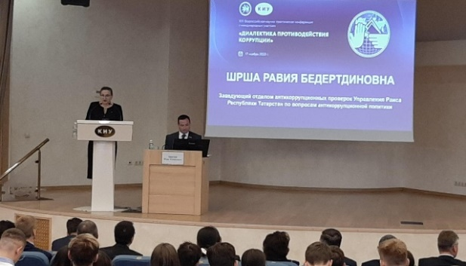
17.11.2023 представители Министерства в дистанционном формате приняли участие в пленарном заседании XIII Всероссийской научно-практической конференции с между-народным участием «Диалектика проти-водействия коррупции», которое прошло в ЧОУ ВО «Казанский инновационный универ-ситет имени В.Г. Тимирясова (ИЭУП)»;
23.11.2023 представитель Министерства принял участие в работе VII Совета общественных организаций и объединений Республики Татарстан по противодействию коррупции проводимого ФГБОУ ДПО «Татарский институт переподготовки кадров агробизнеса» при поддержке Управления Раиса Республики Татарстан по вопросам антикоррупционной политики, Общественной палаты Республики Татарстан, Торгово-промышленной палаты Республики Татарстан;

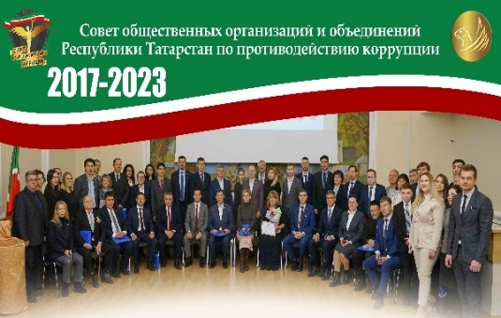
20.11-24.11.2023 в рамках курсов переподготовки и повышения квалификации для нужд агропромышленного комплекса проведено практическое занятие в рамках VII Совета общественных организаций и объединений Республики Татарстан по противодействию коррупции – Международной научно-практической конференции «Проблемы и пути их решения в сфере противодействия коррупции на современном этапе развития АПК». В завершении учебы состоялся круглый стол с участием представителей Управления Раиса Республики Татарстан по вопросам антикоррупционной политики и представителя Министерства Р.Р.Ибрагимова;
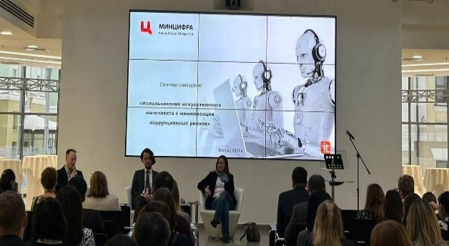
04.12.2023 представитель Министерства принял участие в семинар-совещании по вопросам использования искусственного интеллекта в минимизации коррупционных рисков, а также возможностей проведения антикоррупционной экспертизы нормативных правовых актов и проектов нормативных правовых актов с использованием алгоритмов искусственного интеллекта, который организовал Министерство цифрового развития государственного управления, информационных технологий и связи Республики Татарстан;

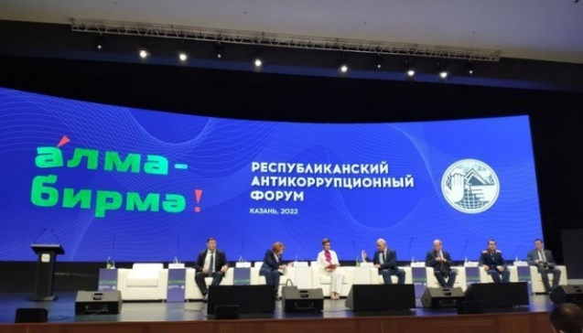
08.12.2023 представители Министерства Л.Н.Гарипов и Р.Р.Ибрагимов приняли участие в работе Республиканского антикоррупционного форума, приуроченного к Международному дню борьбы с коррупцией, в Техно-парке в сфере высоких технологий «ИТ-парк». На форуме прошло открытое обсуждение коррупционных рисков и вопросов реализации антикоррупционной политики, демонстрация обществу понимания руководством республики опасности коррупции и необходимости комплексного использования всего спектра инструментов, предусмотренных законодательством о противодействии коррупции.

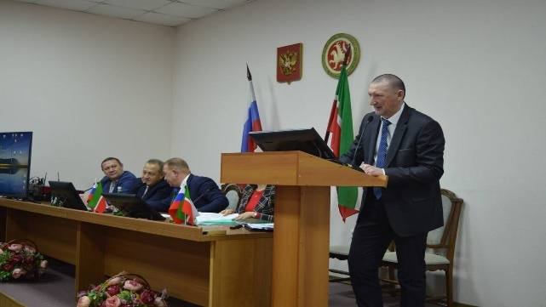
06.12.2023 в ФГБОУ ДПО «ТИПКА» прошло обучение 43 начальников районных управлений сельского хозяйства и продовольствия Министерства по программе повышения квалификации «Управление агропромышленным комплексом». В конце обучения состоялся круглый стол, обмен мнениями и вручение удостоверений.

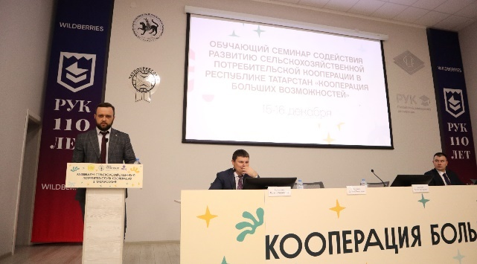
16.12.2023 представитель Министерства Гайнуллов Р.Р. принял участие в образова-тельном семинаре по развитию сельско-хозяйственной потребительской кооперации в Республике Татарстан в Республике Татарстан, который прошел в Казанском кооперативном институте.

Е) В течение 2023 года Заместитель Премьер-министра Республики Татарстан – министр сельского хозяйства и продовольствия Республики Татарстан М.А. Зяббаров принимал участие в заседаниях Комиссии по координации работы по противодействию коррупции в Республике Татарстан.
Пресс-секретарь Министерства осуществляет тесное взаимодействие со СМИ, в том числе по освещению мер по противодействию коррупции. На официальном сайте Министерства в разделе «Пресс-служба» размещается информация о проводимых мероприятиях, пресс-релизы, материалы СМИ, фото и видеорепортажи, а также контактные данные пресс-секретаря.
Руководство Министерства принимают участие в брифингах со СМИ, в том числе по вопросам профилактики коррупционных правонарушений в сфере сельскохозяйственного производств.
Ж) Финансовая поддержка общественной деятельности по противодействию коррупции министерством не осуществляется.
Министерство взаимодействует с рядом общественных организаций. В их числе Татарстанская республиканская организация Профсоюза работников АПК РФ, Ассоциация фермеров и крестьянских подворий Татарстана, РОО «Аграрное молодежное объединение РТ», ФСО «Уныш» и другие.
Министерство обеспечивает организационно-техническую поддержку Общественного совета при Министерстве сельского хозяйства и продовольствия Республики Татарстан, представители которого участвуют в работе совещаний и заседаний коллегии, работают в составе антикоррупционной комиссии, комиссии по соблюдению требований к служебному поведению и конкурсных комиссий Министерства сельского хозяйства и продовольствия Республики Татарстан.

3) Работа кадровой службы (ответственных за профилактику коррупционных и иных правонарушений)

А), Б) Лицом, ответственным за профилактику коррупционных и иных правонарушений (далее – ответственное лицо), в 2023 году проведен анализ представленных лицами сведений за 2022 год, с использованием методических рекомендаций, разработанных Министерством труда и социальной защиты Российской Федерации. Всего проанализировано сведений у 86 государственных служащих.
Сведения были представлены в установленный срок, по утвержденной Указом Президента Российской Федерации от 23.06.2014 № 460 «Об утверждении формы справки о доходах, расходах, об имуществе и обязательствах имущественного характера и внесении изменений в некоторые акты Президента Российской Федерации» форме с использованием специального программного обеспечения «Справки БК».
В результате анализа сведений различий между данными за 2022 год и предшествующими периодами не установлено.
Проанализированы сведения о доходах, об имуществе и обязательствах имущественного характера у 76 граждан, претендующих на замещение должностей государственной гражданской службы. Также проанализированы сведения в анкетах об их родственниках и свойственниках в целях выявления возможного конфликта интересов.
Ответственным лицом с начала года проведены 167 консультаций и профилактических бесед с государственными гражданскими служащими о соблюдении ими ограничений и запретов, требований о предотвращении или урегулировании конфликтов интересов в соответствии с законодательством о государственной гражданской службе, а также требований, установленных Федеральным законом «О противодействии коррупции».
Государственные служащие в Министерстве безотлагательно информируются об изменениях в законодательстве в части соблюдения ограничений, запретов и исполнению обязанностей, установленных в целях противодействия коррупции, в том числе ограничений, касающихся дарения и получения подарков. Информация антикоррупционного характера доводится до сотрудников в системе электронного документооборота, также размещается в разделе «Противодействие коррупции» официального сайта Министерства.
В служебные контракты государственных служащих Министерства включены положения об ответственности за нарушение Кодекса этики и нормативных правовых актов антикоррупционного характера.
В случае совершения должностными лицами коррупционных правонарушений (представление недостоверных или неполных сведений о доходах, расходах, об имуществе и обязательствах имущественного характера, несоблюдение антикоррупционных запретов, ограничений и требований) предусмотрено применение мер юридической ответственности.
В целях реализации комплекса организационных, разъяснительных и иных мер по соблюдению служащими ограничений и запретов, а также по исполнению ими обязанностей, установленных в целях противодействия коррупции, в обязательном порядке проводится работа с гражданами, поступающими на государственную службу, по ознакомлению с требованиями действующего законодательства о государственной службе и противодействию коррупции. В текущем периоде 2023 года проведены профилактические беседы с 65 вновь поступившими на службу сотрудниками.
Работа по оказанию государственным гражданским служащим Республики Татарстан в Министерстве консультативной помощи осуществляется путем проведения индивидуальных бесед по вопросам, связанным с применением на практике общих принципов и требований к служебному поведению, а также о необходимости уведомления руководства Министерства о ставших им известными фактах коррупционных правонарушений.
Проведена работа по обновлению сотрудниками сведений об адресах сайтов и (или) страниц сайтов в информационно-телекоммуникационной сети «Интернет», на которых государственными гражданскими служащими, размещались общедоступная информация, а также данные, позволяющие их идентифицировать.
Приказом Министерства от 02.02.2023 № 22/2-пр внесены изменения в Перечень должностей государственной гражданской службы Республики Татарстан в аппарате Министерства сельского хозяйства и продовольствия Республики Татарстан, замещение которых связано с коррупционными рисками, при замещении которых государственные гражданские служащие обязаны представлять сведения о своих доходах, расходах, об имуществе и обязательствах имущественного характера, а также сведения о доходах, расходах, об имуществе и обязательствах имущественного характера своих супруги (супруга) и несовершеннолетних детей, утвержденный приказом Министерства от 21.02.2018 № 37/2-пр.
Согласно внесенным изменениям в указанный Перечень входит 156 должностей, что составляет 95 % от общего числа государственных служащих Министерства.
Информации о нарушении законодательства о государственной гражданской службе, о противодействии коррупции в Министерство не поступало.
На заседании комиссий по соблюдению требований к служебному поведению и урегулированию конфликта интересов Министерства были рассмотрены уведомления двух государственных гражданских служащих о возможности возникновения у них личной заинтересованности, которая может привести к конфликту интересов. В качестве меры по урегулированию было предложено делегировать полномочия по рассмотрению заявок на других сотрудников соответствующего отдела.

4) Реализация иных мер, предусмотренных законодательством о противодействии коррупции
Министерством на постоянной основе обеспечиваются добросовестность, открытость, добросовестная конкуренция и объективность при размещении заказов на поставку товаров, выполнение работ, оказание услуг для нужд Министерства.
За 2023 год Министерством осуществлено закупок на сумму 642840,43 тыс.руб. Также Министерством осуществляется текущий ведомственный контроль за закупками подведомственных организаций. В ходе проведения закупок бюджетных потерь допущено не было.
Обеспечено усиление контроля за исполнением государственными служащими должностных обязанностей, решением вопросов, содержащихся в обращениях граждан и юридических лиц.
Так, в 2023 году за ненадлежащее исполнение должностных обязанностей к дисциплинарной ответственности были привлечены двое государственных служащих.

Приложение

Результаты опроса общественного мнения в 2023 году

№  п/п | Наименование показателя | Количество ответов
1 | 2 | 3
1. | Всего опрошено респондентов (посетителей),  в том числе они ответили на вопросы следующим образом: | 1508
2. По какому из направлений Вам приходилось обращаться в
Министерство сельского хозяйства и продовольствия Республики Татарстан?
2.1.1 | растениеводство | 573
2.1.2 | животноводство | 609
2.1.3 | социальное развитие села | 193
2.1.4 | инженерно-техническое обеспечение АПК | 237
2.1.5 | развитие продовольственного рынка | 99
2.1.6 | развитие малых форм хозяйствования | 254
2.2. Удовлетворены ли Вы полученным результатом?
2.2.1 | да | 1225
2.2.2 | нет | 286
2.2.3 | частично | 0
2.3. Если нет или частично, то что именно Вас не удовлетворило?
2.3.1 | отсутствие результата | 69
2.3.2 | длительность получения результата | 147
2.3.3 | отрицательный ответ | 85
2.3.4 | формализм в действиях сотрудников министерства | 57
2.3.5 | другое | 1170
3. Предлагались ли посреднические услуги для получения положительного результата на Ваше обращение?
3.1. | да, предлагали | 100
3.2. | нет, не предлагали | 1405
4. Если пришлось воспользоваться посредническими услугами, то чем Вы при этом руководствовались?
4.1. | необходимостью экономии времени | 192
4.2. | сложностью прохождения всех процедур получения услуги | 75
4.3. | необходимостью обращаться за услугами посредников в виду навязывания их кем-либо | 10
4.4. | сложностью получения отдельных документов | 56
4.5. | тем, что посредник был предложен как условие получения необходимого результата | 40
4.6 | другое | 1159
5. Были ли вами произведены дополнительные денежные расходы при получении государственных услуг, кроме официальных платежей?
5.1. | да | 32
5.2. | нет | 1472
6. Какие из приведенных суждений по поводу коррупции ближе к вашей точке зрения?
6.1. | это необходимая часть нашей жизни, без этого ничего не сделать | 46
6.2. | этого можно избежать, но со взятками легче делать дела | 65
6.3. | этого нужно избегать, поскольку коррупция разлагает нас и нашу власть | 784
6.4. | затрудняюсь ответить | 617
7. Сталкивались ли Вы с коррупционными проявлениями при обращении
в Управления сельского хозяйства и продовольствия в муниципальных
районах Республики Татарстан, подведомственные учреждения Министерства?
7.1. | да | 21
7.2. | нет | 1483
8. Если Вы стали свидетелем коррупционного правонарушения стали бы Вы обращаться по этому случаю в правоохранительные органы?
8.1. | да, обязательно | 391
8.2. | скорее всего | 275
8.3. | зависит от сложившейся ситуации | 236
8.4. | не стал бы обращаться, этим должны заниматься соответствующие органы | 250
8.5. | другое | 236
9. Как участнику сельскохозяйственного производства или ЛПХ,
на каком этапе Вам приходилось делать дополнительные траты на подарки
или денежное вознаграждение исполнителю?
9.1 | на этапе начала своего бизнеса (получение разрешений, подключение к сетям) | 13
9.2 | на этапе начала своего бизнеса (оформление земельного участка) | 15
9.3 | на этапе сельскохозяйственного производства (проверки органов государственного контроля, получение субсидий и иных форм государственной поддержки) | 17
9.4 | на этапе реализации товарной продукции или излишков ЛПХ (доступ на сельскохозяйственные рынки городов или райцентров, доступ на прилавки сетевых магазинов, проблемы возникающие при доставке продукции к месту сбыта) | 8
9.5 | не потребовалось | 1459

